平成29年度
独立行政法人福祉医療機構 社会福祉振興助成事業

農と食とアートによる
若者の就労支援事業
実施報告書

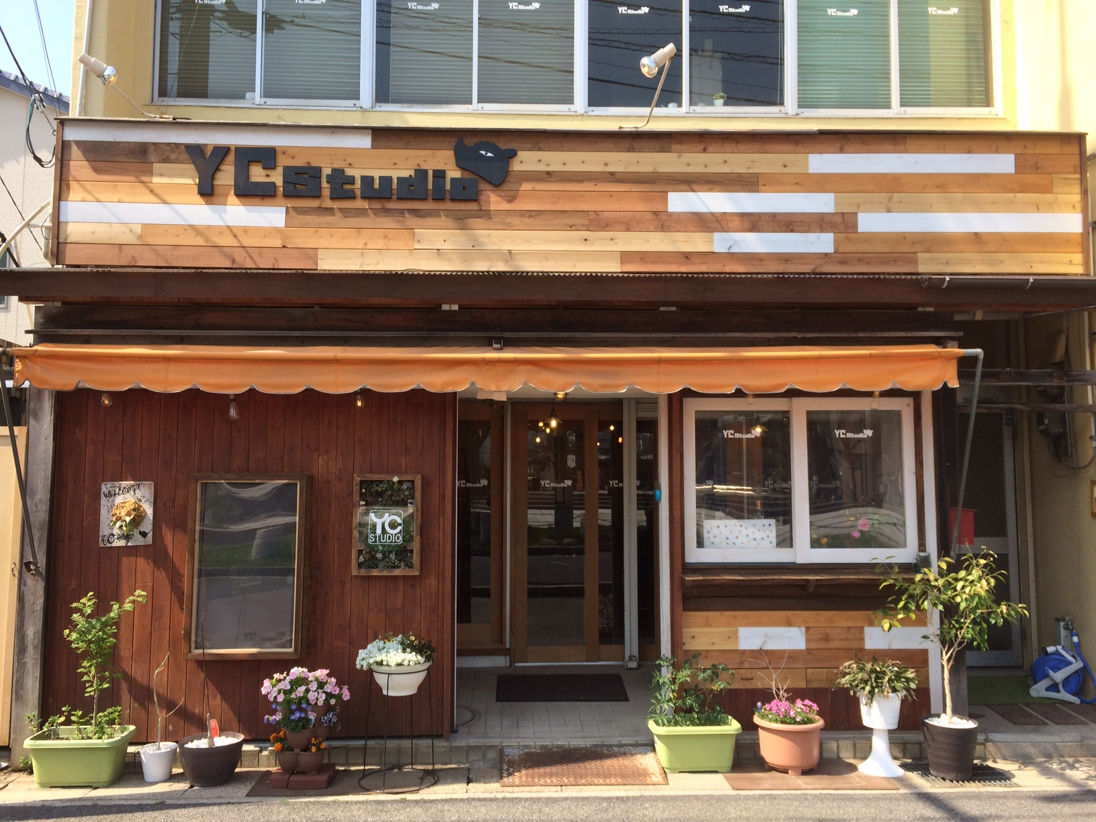

特定非営利活動法人YCスタジオ

は じ め に
（事務所移転による事業変更について）

「特定非営利活動法人YCスタジオ（Youth Culture Studio）」は、当事者が作ったNPOです。14年前、不登校の子どもたちの自由な居場所と学びの場「フリーダス」から出発しました。そのOB・OGである若者たちが、もう一つの生き方を一緒に創って行こうと立ち上げました。
YCスタジオには、様々な生きづらさを抱えて居場所のない若者たちが、やってきます。周囲の眼差しは未だ否定的ですが、私たちは、「ありのままでOK」が基本です。
松江市の中心商店街にある古民家を借りて、家庭のような暖かい居場所を用意し、心の通じるスタッフや仲間と、好きなことに取り組めるよう、音楽やものつくりなどの工房を開いてきました。また、無農薬無化学肥料による農業を手掛け、有機野菜を食材に、若者たちの心と体を育む安心安全な食事を提供してきました。
彼らは、心身ともに回復してくると、自ずと自分の感性を活かしたもう一つの生き方・働き方へと向かいます。 YCスタジオは、7年前から農と食とアートによる仕事づくりを模索してきました。
独立行政法人福祉医療機構の社会福祉振興助成をいただくのは、今年度で連続して3年目です。年度当初は、この由緒ある商店街で「農と食とアートによる若者就労支援事業」を継続実施し、成果をあげようと張り切っていました。
ところが、２９年の6月末に突然、地権者よりで立ち退き要請を受けて、移転せざるを得なくなりました。町内の５か所で建物の解体作業が進む中、年明けにやっと、現在地に引っ越すことができました。 折しも1・2月の大寒波で、暴風雪の吹き荒れる中での引越しと改修作業です。 助成をいただいたアート事業のDIY工房として、大工さんを講師に、利用者、スタッフ、ボランティアが協力してなんとかやり遂げました。しかし、キッチン部分を改修して保健所の許可をえなければ、飲食店営業ができず、事業の一部を変更せざるを得なかったこと、深くお詫びいたします。
ただ、DIY作業の過程で職人仕事の面白さ、厳しさを体験することができたのは、若者たちにとって大きな収穫になったと思います。 今後は、新天地にて、新たな事業を展開して行く所存です。
ここに、この１年間の経緯と、明らかになった成果と課題を小冊子として報告いたします。 皆様の活動の参考にしていただければ幸いです。
終わりに、福祉医療機構をはじめ、様々に力を貸して下さった連携機関・団体の皆様には、心より感謝申し上げます。

平成29年3月31日
特定非営利活動法人YCスタジオ 理事長 木村悦子

目次

はじめに （事務所移転による事業変更について）

１「農と食とアートによる若者就労支援事業」 ・・・３
（１）事業の目的とプロジェクト
（２）事業の対象・背景・必要性 ・・・４
（３）三つのプロジェクトと五本の柱 ・・・５
（４）事業の効果・目標 ・・・６

２ 事業実績 ・・・７
（１）共生農業
（２）キッチン惣事業 ・・・８
（３）アート＆交流事業 ・・・１０
（４）ブリッジング事業 ・・・１２
（５）成果のとりまとめ、普及方法

３ 事業の成果と課題 ・・・１３
（１）数値的成果
（２）質的な成果 ・・・１４
（３）想想定を超えた地域の事態と逆転の可能性 ・・・１５

４ まとめと考察 ・・・１６
（１）事業を通じて明らかになった新たな課題とニーズ
（２）緊急に取り組むべき重要課題 ・・・１７
（３）今後の事業展開について ・・・１８

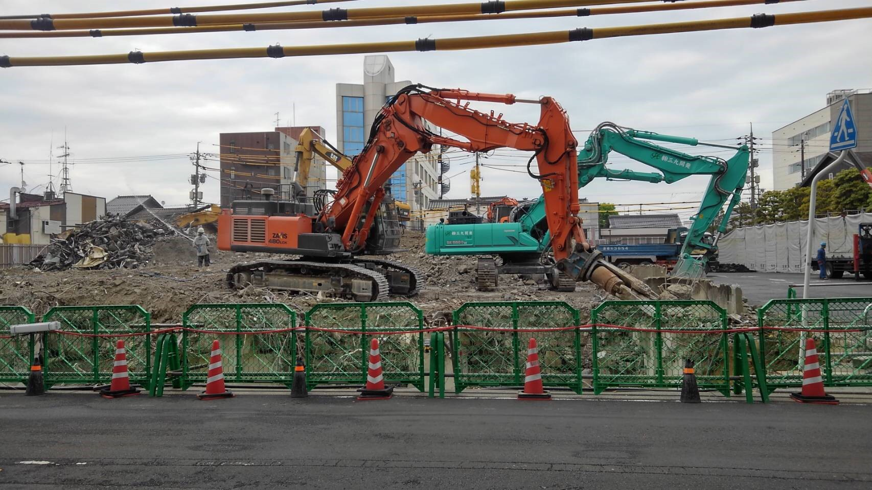
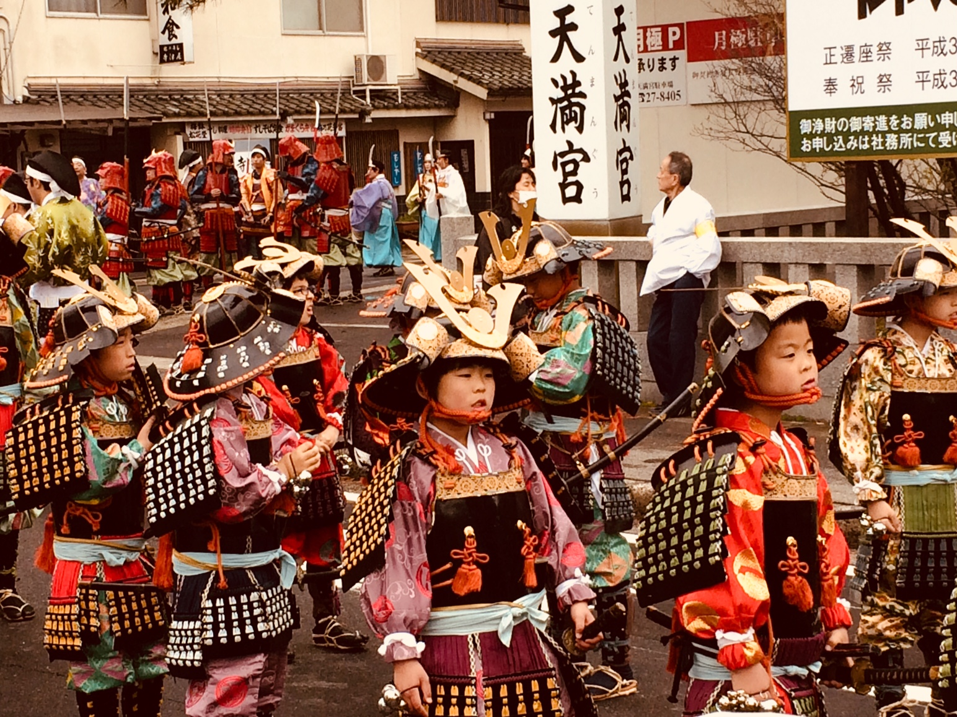
白潟天満宮前 武者行列

旧山陰合同銀行本店ビル 解体工事現場
１ 「農と食とアートによる若者の就労支援事業」
（１）事業の目的とプロジェクト
様々な困難を抱えて孤立し、生きていくこと・働くことに不安を感じている若者に対し、農と食とアートを通じて、生活自律と就労を支援し、また近所の高齢の方たちと交流し助け合うことを目的に、松江市を中心に、ＮＰＯ・市民団体、中小企業、農家・漁家、行政機関等の協力を得ながら、「農と食とアートを繋げ、①生きるためのプロジェクト、②働くためのプロジェクト、③分かち合いのためのプロジェクト」を実施しました。

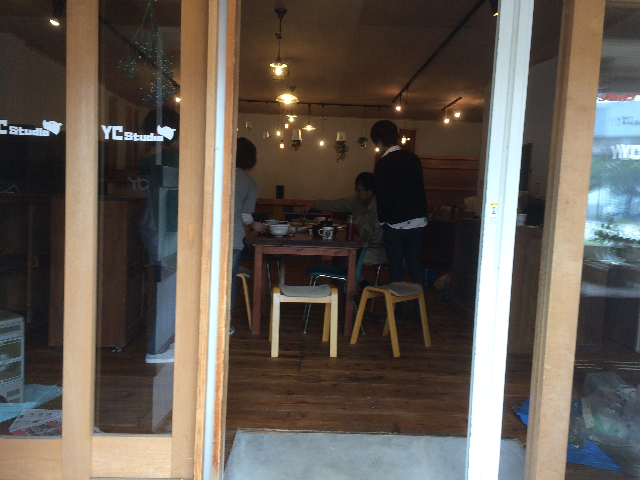

YCスタジオ1F

（２）事業の対象・背景・必要性

「ありのままでOKからもう一つの生き方へ」をキャッチコピーに、当法人では、様々な困難を重ねて抱え、制度の狭間に置かれ孤立している（主に）松江市在住の 10代後半から30代の若者に、①安心していられる居場所を提供し ②工房活動で自信と希望を取り戻し ③自分なりの生き方を見つけるところまでを応援する ことを目的に、
相談（個人相談・親の会）、居場所、各種工房・学習教室、中間就労・就労支援、当事者研究会、講演・学習会、宿泊・交流活動等の多様な支援事業を行ってきた。
特に、平成27・28年度は、WAM助成事業を通じて、農と食とITにより、地域のＮＰＯ・市民団体、中小企業、行政機関等と連携して「生きるためのプロジェクト、働くためのプロジェクト、分かち合いのためのプロジェクト」を実施している。
この間、なんらかの形で次々にYCスタジオを卒業し自立していった若者がいる反面、もともと複合的で厳しい困難を長期間抱えていたケース、さらに新たな困難に直面したケースなどは、数年の支援・関わりでは、自立への道筋は見えてこない。
また、地域についても、この１年間で過疎高齢化が一気に進み、県庁所在地の中心でありながら商店街の体をなさないほど更地が増え、人通りもまばらになった。
平成29年度においては、更なる地域連携を深め、グレーゾーンに置かれた彼らの自立に向けて、農と食にアートを加える等、仕事体験・中間就労の基盤となる事業を見直し、2年間実施した「生きるためのプロジェクト、働くためのプロジェクト、分かち合いのためのプロジェクト」を更に進化・継続させていく必要がある。
（３）三つのプロジェクトと五本の柱

三つのプロジェクト

①「生きるためのプロジェクト」：農と食とアートによる生活の自律
自然の中での農作業体験で心身をリフレッシュし、生へのエネルギーを回復する。
無農薬で育てた採れたての野菜で献立を考え料理の基礎を養う。
アートによる自己表現活動で、自己肯定へ向かう。
②「働くためのプロジェクト」：農と食とアートから職へ繋ぐ
農作業、こだわり市、・惣菜の製造販売により、仕事体験から中間就労に進む。
手作り雑貨や絵画（アニメ原画等）・音楽（CD）を販売することにより、収入を得る。
経営者団体（中小企業家同友会）と緊密な関係が出来て、就労困難者についての勉強会や見学会、企業での体験・訓練・雇用に繋がる。
③「分ち合いのためのプロジェクト」：地域との交流・助け合い
お惣菜・お弁当の余りを食に困っている人にお裾分け。→食の安心
（フードドライブ）
近所の高齢者子ども等との交流。→見守り、助け合い。（サロン）

五本の柱
キッチン惣
事業

食生活の自律
お弁当・お惣菜の製造販売
フードドライブ農業活動
こだわり市
アート＆交流事業

アート工房
イートインCafé
交流サロン

ブリッジング事業

まとめと
普及

共生農業

農業活動
こだわり市

キッチンから
生きることを学ぶ
仕事体験・
中間就労
お裾分け

アートによる
自己表現
DIY・手仕事から
創造的学び。
ふれあいと
助け合い
農業から
「育てること」
「食べること」
「働くこと」
を学ぶ

企業
への
橋渡し
報告書

報告会

（４）事業の効果・目標
数値目標

１共生農業
a）農業活動 参加者目標人数 10人 心身の回復者人数 8人
b）こだわり市 参加者目標人数 10人 働く意欲が出た者 8人
２キッチン惣 事業
a）食生活の自律 参加者目標人数 15人
食の自律ができるようになった者 10人
b）お弁当・お惣菜の製造販売 参加者目標人数 20人
各段階へのステップアップ者数 15人
ｃ）フードドライブ
生活困窮一時保護者 1～2食/日 年間200～300食
食に窮する子ども若者 3～5食/日 年間600～900食
３アートと交流事業
a）アート工房 参加者目標人数 15人 意欲の出た者 15人
b)イートインCafé Café出店者目標人数 5人
ｃ）交流サロン 地域の方参加目標人数 8人 若者参加目標人数 10人
４ブリッジング事業
協力企業の開拓数 目標２0社
（その内企業見学・実習ができた企業数 8社、 参加人数5人）
就労支援機関への紹介 目標 5人

質的な変化
1 「生きるためのプロジェクト」
農と食による生活の自律
生きるエネルギーを回復し、基本の調理技術を身につける。
アート・芸術表現活動による自己肯定
2 「働くためのプロジェクト」
農と食とアートから職へ繋ぐ
働くことに意欲を持ち、キッチン惣で仕事見学から体験、中間就労から外部雇用に向かう。
イートインCaféでの作品の展示販売。
ディスプレイ・接客の体験、制作への意欲。
3 「分かち合いのためのプロジェクト」
食に窮した人に余ったお惣菜を提供することができる。（フードドライブ）
地域の高齢者等との交流からの学び、人の役に立つことの喜び。 （サロン）
双方向のコミュニケーション。分かち合い・支え合い・感謝の気持ち。
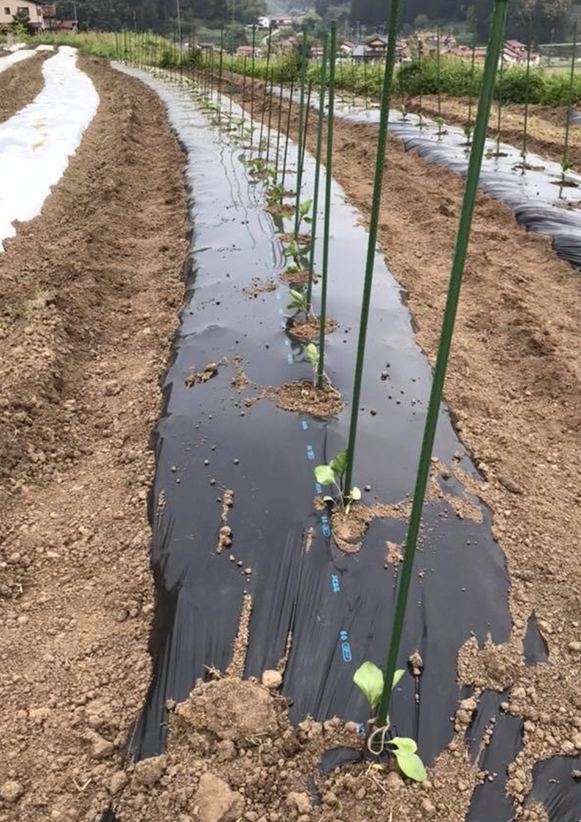
２ 事業実績
（１）共生農業
a）農業活動 「心を育てる」
①目的
土に触れ作物を育てることにより、傷ついた若者の心身をリフレッシュし心を育てる。
ズッキーニ畑
②実施する内容
自然豊かな共生農場で、無農薬無化学肥料により野菜を栽培する体験活動。
収穫が上がってくれば、こだわり市やキッチン惣事業で利用する。
③実施日（期間） 年間を通じて 植え付け・収穫期は集中
④実施回数 週１～2回 計72回
⑤実施場所 松江市八束町（大根島）の農場、雲南市大東町の農場、YCスタジオ中庭の畑 他
⑥対象者・数 心身が不安定な状態にある若者7名、延216名
⑦スタッフ構成
スタッフ1名、農業アドバイザー1名、サポートスタッフ1名、ボランティア1名
⑧連携団体の役割
（有）ヤギウラ： 農地の提供、農業実習の受け入れ。
認定NPO法人自然再生センター：天神川・中海の藻の提供者の紹介。

ｂ）こだわり市 「仕事体験」
①目的
心身が安定してきた若者に、農と食に関わる販売という仕事を知り、やってみるという体験の場を提供し、就労への意欲をもってもらう。
②実施する内容
松江市近郊の新鮮な無農薬栽培野菜を販売する産直市を開催。
（仕事の内容；商品の仕入れ、値付け、陳列、接客）
③実施日（期間） 年間を通じて
④実施回数 週６日 計233日
こだわり市の開催 平日 月～金曜 9:30～17:00
仕入れ・注文 毎日曜、水曜 週2日 10:00～12:00 週2日
⑤実施場所 YCスタジオ玄関前スペース、京店青空市
⑥対象者・数 心身が安定してきた若者8名、延460名
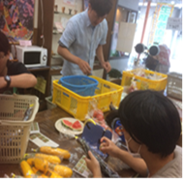
（見学・体験6名、中間就労2名）
⑦スタッフ構成 スタッフ1名、
サポートスタッフ1名、ボランティア1名
⑧連携団体の役割
里山笑楽校：農産物・農産加工品の提供。
認定NPO法人自然再生センター：協力漁業者の紹介。
（有）ヤギウラ：農産物の提供。
合同会社 宮内舎：農産物の提供。

こだわり市

（２）キッチン惣事業
a）食生活の自律 「生きることを学ぶ キッチン」
①目的
食は生きることの基本
自らの体に聴きながら自分に必要な食材を選び自分で料理して食べる力を養うことを目的に、マクロビ料理教室で実習しながら、各自昼食を作って食べる。
②実施する内容
YCキッチン：調理の練習・食の自律
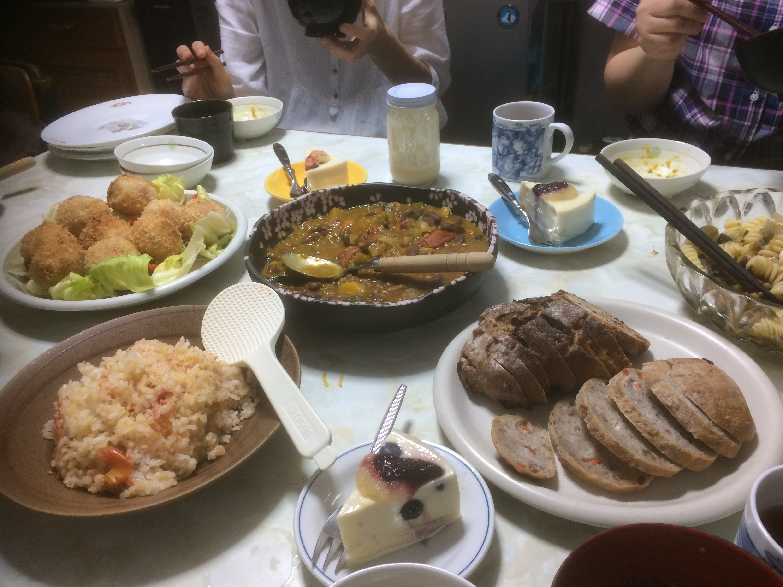
料理教室で実習しながら、自ら作って食べる力をつける。
③実施日（期間）年間を通じて
YCキッチン（調理の練習 昼食を自分で作って食べる）：
月～金曜日の毎日（祭日を除く） 12:30～13:30 20日/月
料理実習：毎週水or木曜日
④実施回数 YCキッチン調理の練習 20日/月 計220日
マクロビ料理教室：月2～3回 計14回
⑤実施場所 YCスタジオ調理室
⑥対象者・数 居場所として利用する若者 16名、延1233名
マクロビ教室
⑦スタッフ構成 サポートスタッフ 2名、
YCキッチン：ボランティア 1名
マクロビ料理教室：アドバイザー2名 （計14回）
⑧連携団体の役割
音楽＆ものづくりスタジオ：利用者の紹介。
子どもの居場所フリーダス：利用者の紹介。
（有）ヤギウラ：食材（農産物・農産加工品）の提供。
里山笑楽校：食材（農産物・農産加工品）の提供。
合同会社 宮内舎：食材（農産物・農産加工品）の提供。
青山鮮魚店：食材（魚貝類）の提供。
飲食店蓮歩：マクロビ料理アドバイザー

b）お弁当・お惣菜・乾燥野菜の製造販売 「仕事体験から中間的就労へ」
①目的
働く意欲、仕事への興味が出てきた若者に、農と食に関わる仕事を知る、体験する、働いて対価を得るという就労に向けての実践練習の場を提供する。
②実施する内容
こだわり市やYC農園で収穫した野菜等を使い、惣菜・お弁当の製造販売を実施する。
こだわり市やYC農園で収穫した野菜を食品乾燥機等で加工し販売する。
メニユー研究会：メニューを開発の勉強会
③実施日（期間） 月火木金曜日（祭日を除く） 9:00～13:30
④実施回数 お惣菜・お弁当の製造販売 16日/月 4月～12月 125日
焼き芋の製造頑張委 1月～3月 6日
メニュー研究会 11月以降 月4回程度 計14回
⑤実施場所 YCスタジオ調理室、Café sou、 新事務所１・2階
⑥対象者・数 働く意欲、仕事への興味が出てきた者 18名、延643名
（見学11名、体験見習5名、中間就労2名）
⑦スタッフ構成 スタッフ1名、サポートスタッフ2名、アドバイザー1名、
ボランティア1名
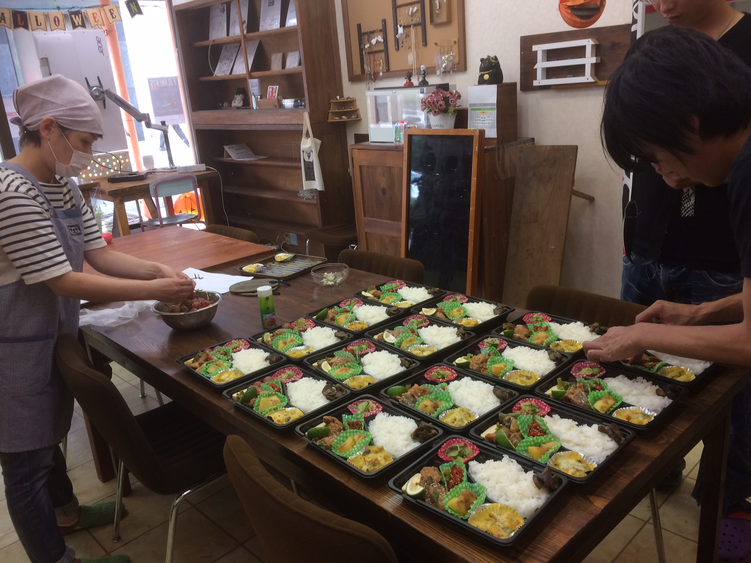
⑧連携団体の役割
音楽＆ものづくりスタジオ：利用者の紹介
子どもの居場所フリーダス：利用者の紹介
（有）ヤギウラ：食材（農産物・農産加工品）の提供。
里山笑楽校：食材（農産物・農産加工品）の提供。
青山鮮魚店：食材（魚貝類）の提供。
松江市青少年支援連絡会：利用者の紹介。
松江市白潟公民館：利用者の紹介。
飲食店蓮歩：メニュー研究アドバイザー。
弁当屋
ｃ）フードドライブ 「おすそ分け」
①目的 その日の食に窮している人に食事と安心を届ける。
②実施する内容
惣菜・弁当事業でその日に余った惣菜お弁当を無料で提供する。
キッチン惣のチラシの配布と独り暮らしの高齢者の安否確認。
③実施日（期間）土日祝日を除く毎日 14:00～18:00
④実施回数 必要に応じて 月20日、年間220日
⑤実施場所 YCスタジオ Café sou、新YCスタジオ1・2階
⑥対象者・数 その日の食に窮しているYC利用者（子ども若者）、
地域の方 3～5名程度 計23名、延870名
⑦スタッフ構成 ボランティア2名
⑧連携団体の役割
松江市くらし相談支援センター：生活困窮者への紹介
松江市白潟公民館：地域の方への紹介。

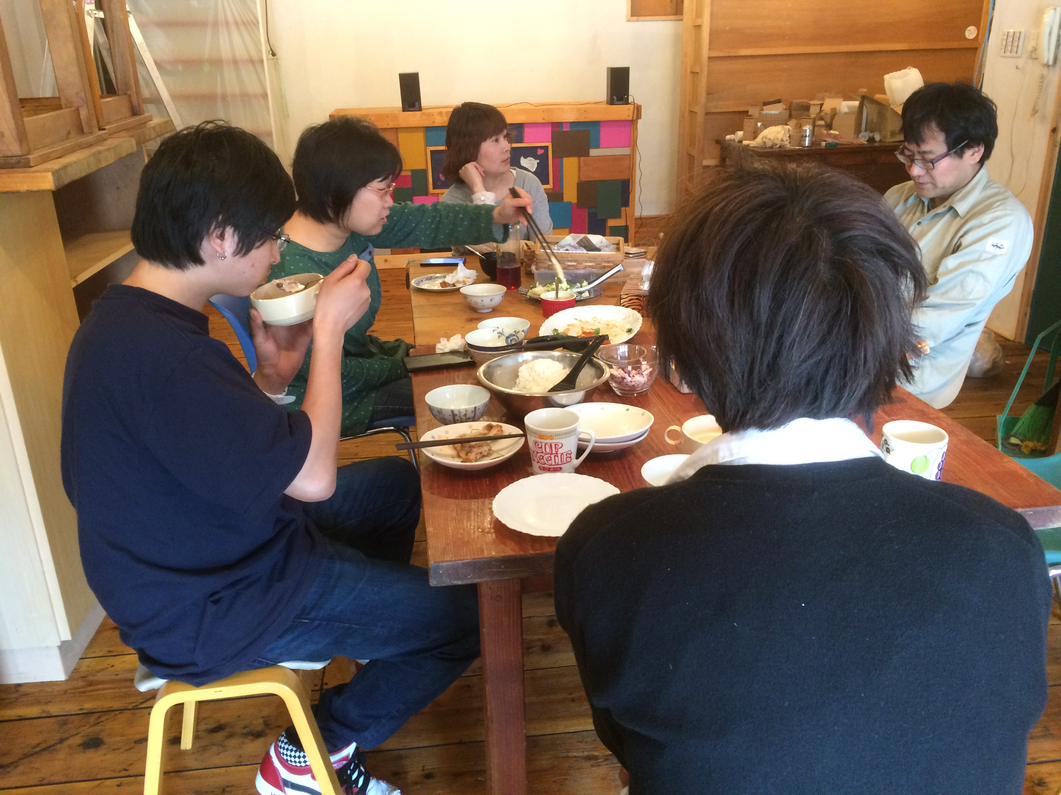

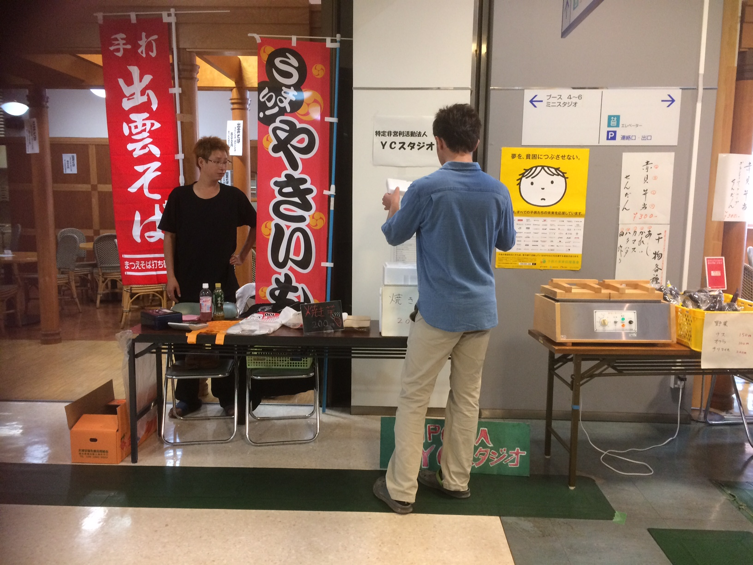
焼き芋屋
昼食会

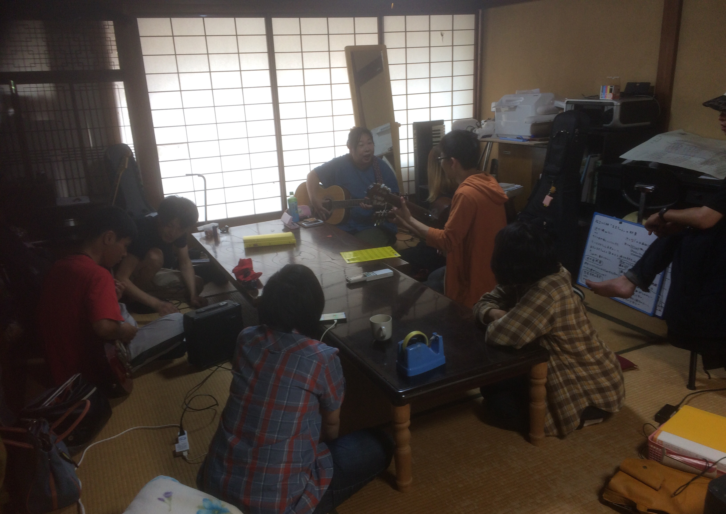
（３）アート＆交流事業
a）アート工房
①目的
孤立し自信をなくしている若者が音楽や絵画、IT、DIY、手仕事等の芸術活動で自己表現する過程で不安を克服し生きる意欲を取り戻す。
ギター教室
②実施する内容
ギター、ボーカル、デザイン、IT、動画、DIY、照明、園芸工作等の教室を開く。
③実施日 平日の午前・午後、土日祭日の午後 1.5～5時間程度
④実施回数 週2～3回（4～12月） 年間141.5回（1.5h/回）
⑤実施場所 YCスタジオ2階、STICビル音楽・ものづくりスタジオ
新YCスタジオ1階、玄関前（1～3月）
⑥対象者・数 不登校の子ども、困難を抱える若者15名、延495名
⑦スタッフ構成 アドバイザー 8名（実人数）
（ギター教室 1名、ボーカルレッスン1名、IT教室1名、
DIY工房 照明1名、 DIY工房 大工・塗装・木工1名
DIY工房 大工 2名、 デザイン教室 1名 ）
サポートスタッフ 1名、ボランティア6名
⑧連携団体の役割
子どもの居場所「フリーダス」：参加者の紹介。
松江市青少年支援連絡会：参加者の紹介。
音楽＆ものづくりスタジオ：参加者の紹介、場所の提供。

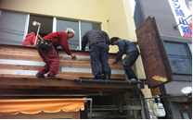

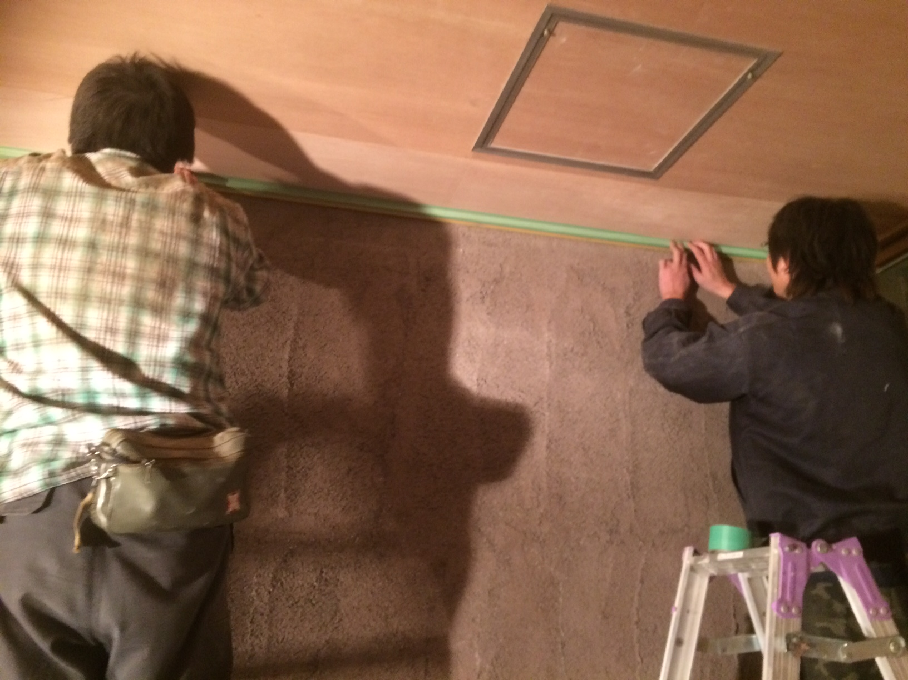

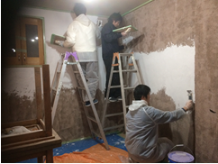

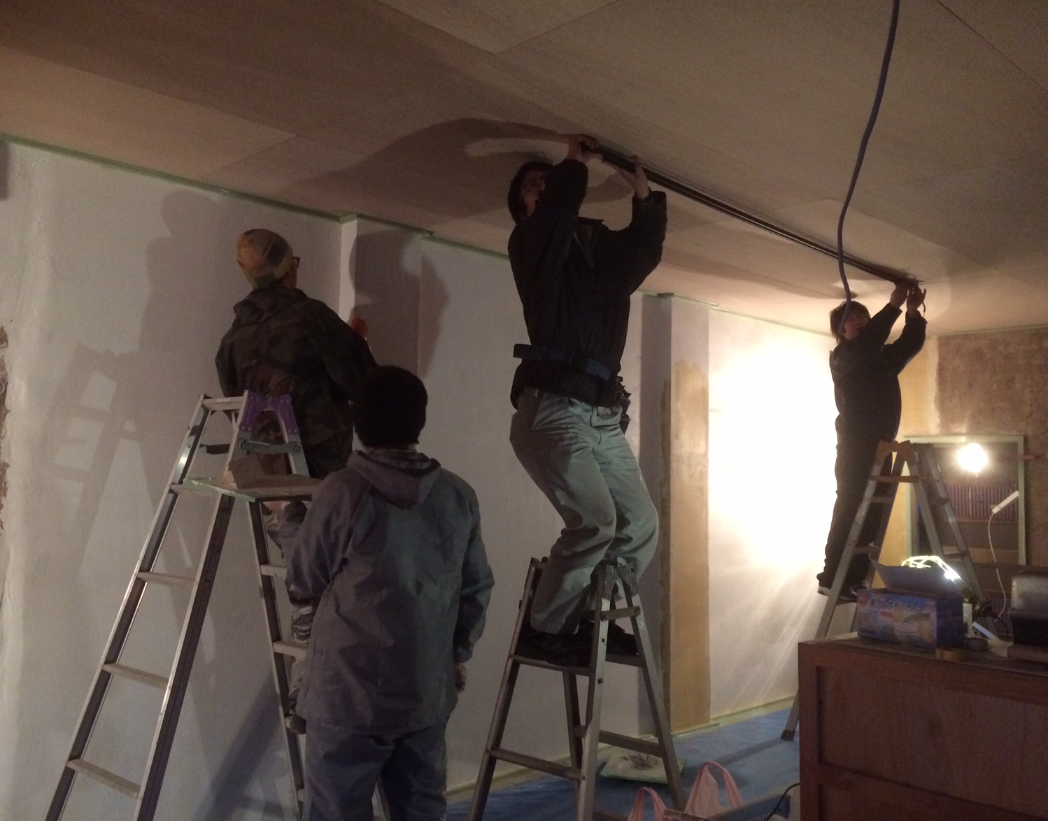
DIY
工房

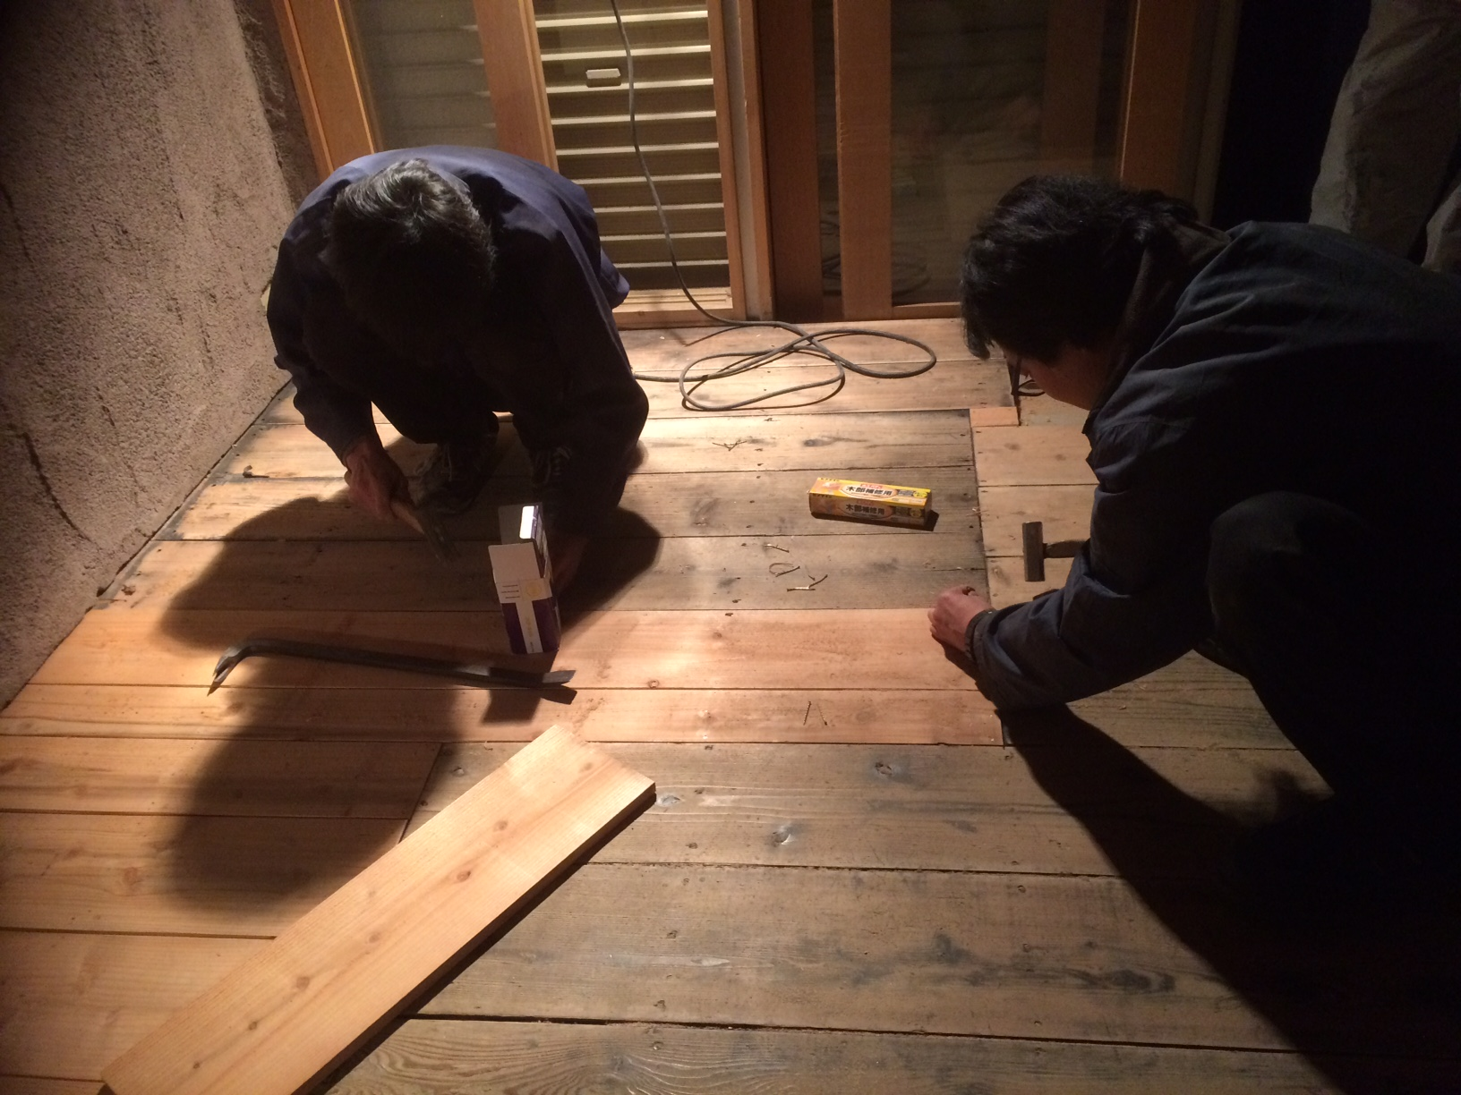

b)イートインCafé
事務所移転の準備・新事務所整備のためスペーストカトカが使用できず
Café souで、手作りのアクセサリや雑貨を展示販売。

ｃ）交流サロン
①目的
地域の高齢者、子どもたちとの触れ合うことにより、社会性が豊かになる。 互いに助け合う関係ができる。
②実施する内容
若者と地域の高齢者・子どもたちとの触れ合いティータイム
（手作りスィーツとお茶）
③実施日（期間） 第2水曜日他 午後2時～
④実施回数 月１回 年間12回
⑤実施場所 YCスタジオ1・2階、新YCスタジオ1.2階
⑥対象者・数 地域の方2名、若者8名 計10名、延105名
⑦スタッフ構成 サポートスタッフ１名、ボランティア2名
⑧連携団体の役割
松江市白潟公民館：参加者の紹介
松江市くらし相談支援センター：参加者の紹介
子どもの居場所「フリーダス」：参加者の紹介
松江市青少年支援連絡会：参加者の紹介。
音楽＆ものづくりスタジオ：参加者の紹介。

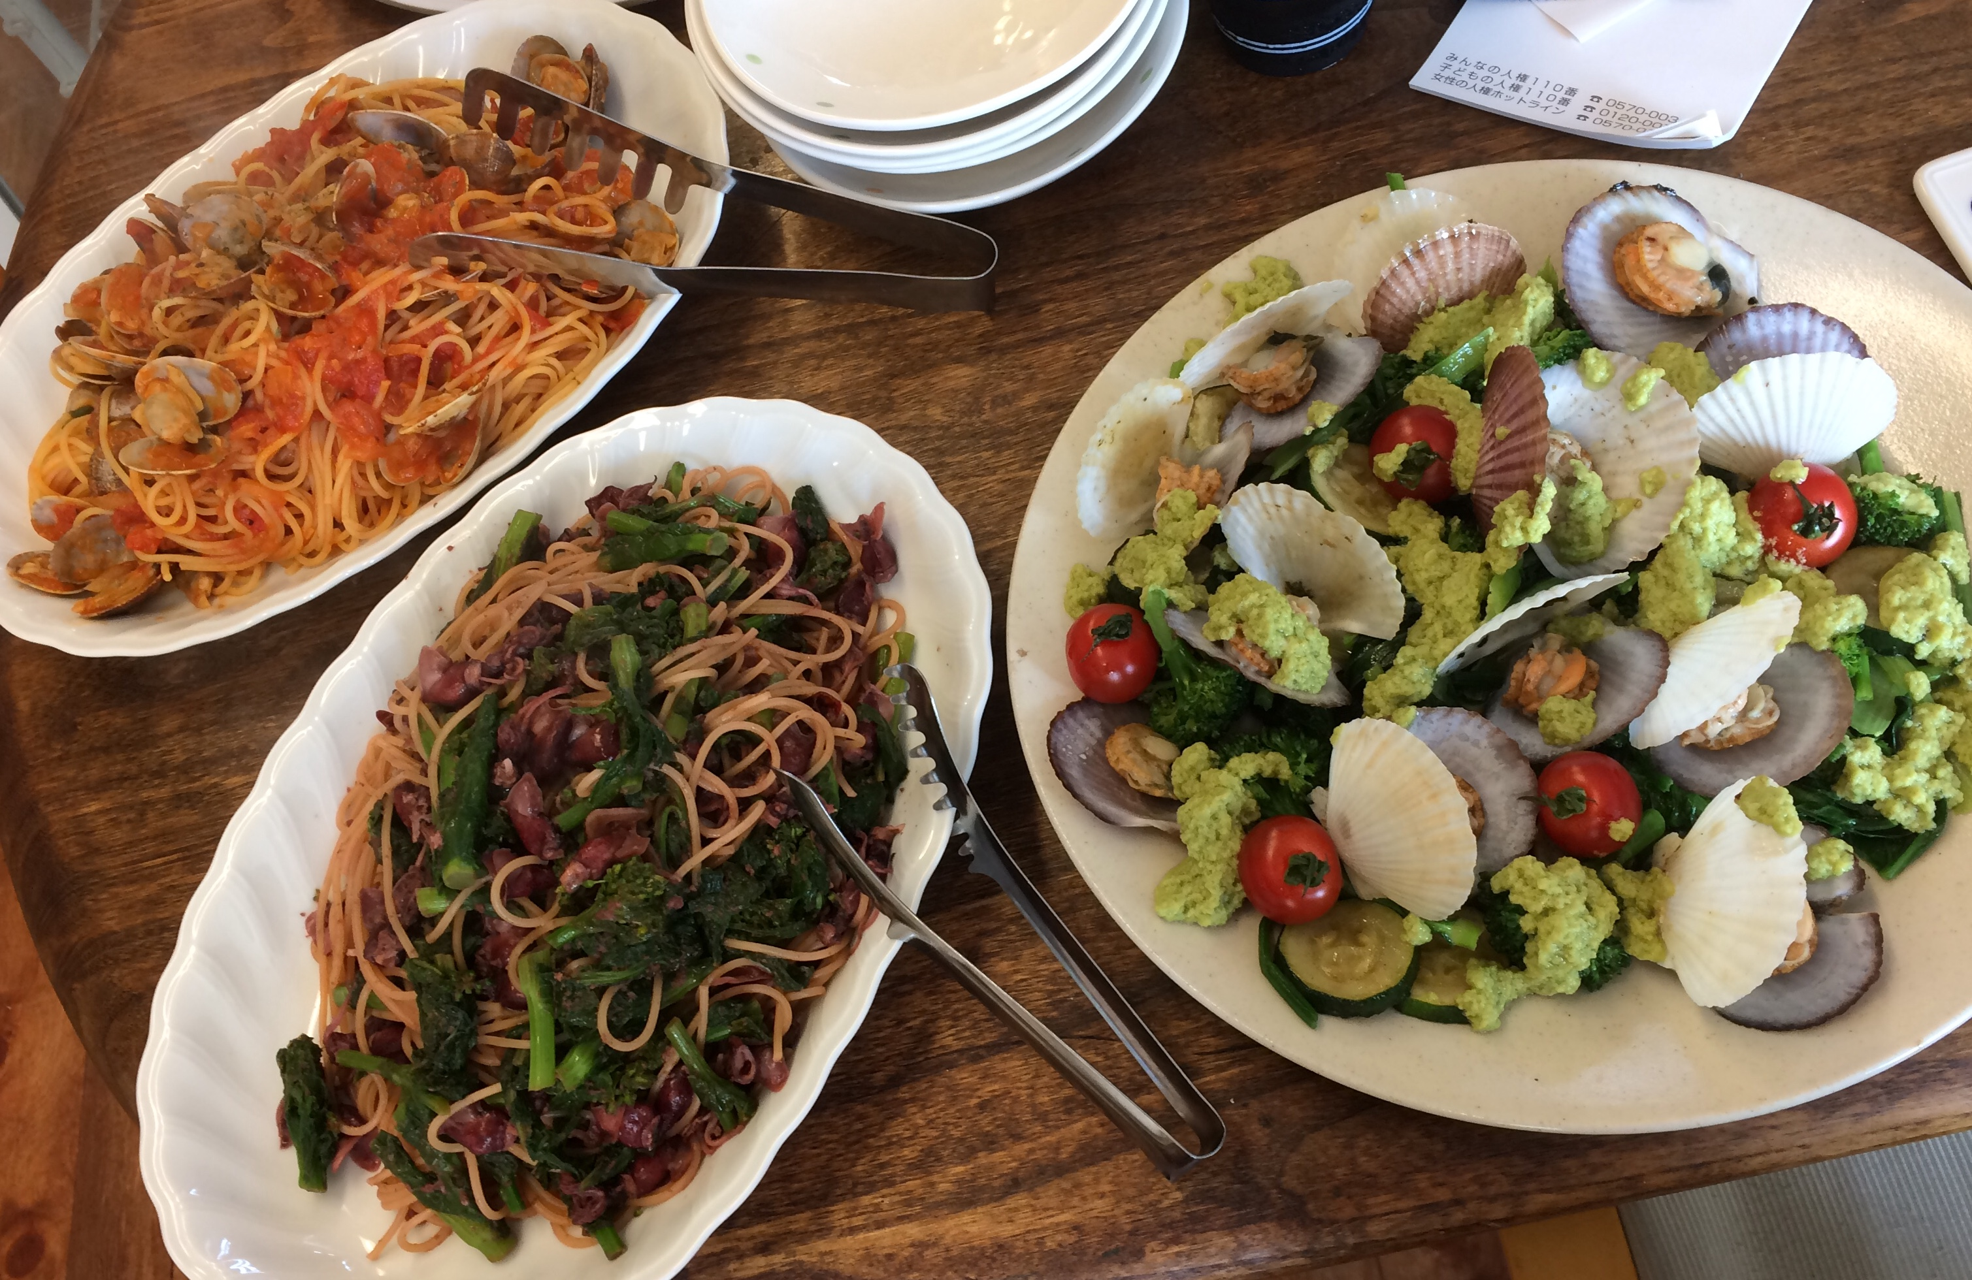

今日のメニュー

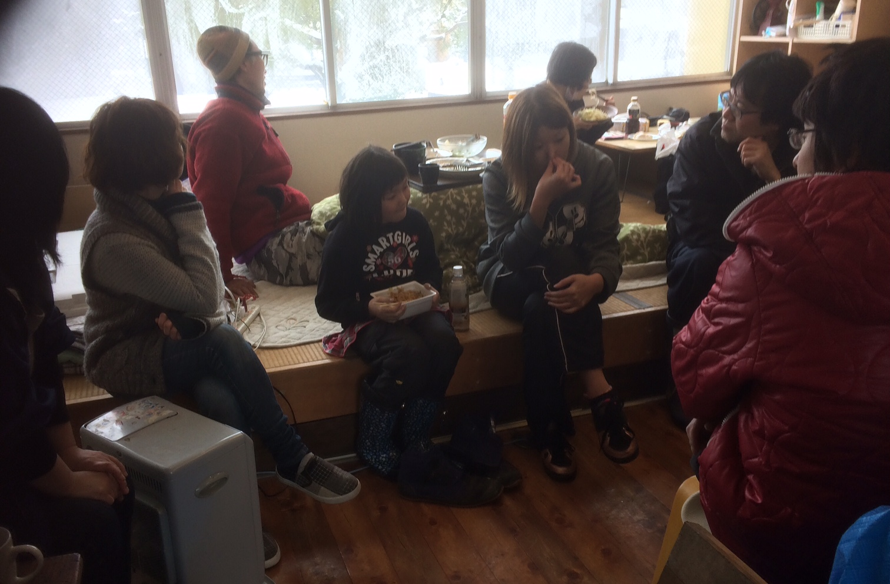

ティータイム

（４）ブリッジング事業 「企業への橋渡し」
①目的
上記事業で、就労に向けての自信と意欲が出てきた者について、島根県中小企業家同友会等の経済団体に加盟する企業や農家、個人商店、NPO等に繋ぐ。
就労支援機関の利用に繋ぐ。
②実施する内容
企業との関係づくり、橋渡しのための仕組みづくりの提案・勉強会から始め、実際の企業内実習・中間的就労・アルバイト雇用から正規雇用へ向かう。
就労支援機関に同行補佐する。
③実施日（期間）年間を通じて 随時
④実施回数 週1～2回程度 6回/月
⑤実施場所
YCスタジオ事務所、経済団体事務所、企業・NPO等事務所、就労支援機関。
⑥対象者・数 経営者・NPO・個人農（漁）家等。 年間10社 若者4名
⑦スタッフ構成 ボランティア相談員1名
⑧連携団体の役割
松江市青少年支援連絡会：各雇用関係機関・企業との関係づくり。
島根県中小企業家同友会：企業との関係づくりの場の提供。
障害者問題全国交流会（福山市）に参加。
島根県社会福祉士会：ソーシャルワークの視点からの助言。
「松江市障がい者サポートステーション」事務局：
障がいのある若者に対する相談窓口。
しまね東部若者サポートステーション：就労相談支援。
松江公共職業安定所：就労相談支援。

（５）成果のとりまとめ、普及方法
a）成果報告書の作成
①作成部数 2000部 →作成中
②配布先 県・市のネットワーク、NPO・企業等民間ネットワーク、地域の公民館等の関係機関・関係団体（100機関団体）に配布する。

b）報告会の開催 →未実施（次年度に計画中）
①目的 本事業の取り組みを伝え、困難を抱える若者の状況に対する理解と社会参加と就労への協力を求める。
②実施する内容 パワーポイント資料によるプレゼンテーションと質疑応答
③実施日（期間）平成30年5月～7月
④実施回数 ４回
⑤実施場所
松江市青少年連絡会セミナー（松江市市民活動センター）
島根県子ども・若者支援地域協議会（島根県庁）
松江市男女共同参画・プリエールフェスティバル市民講座
（松江市市民活動センター）
島根県中小企業家同友会女性部会セミナー（同友会事務所）
⑥対象者・数 若者支援に関心のある市民、支援に関わる行政の方等
50名×４回＝2０0名
⑦実施者 NPO法人YCスタジオ
⑧連携団体の役割
松江市青少年支援連絡会：報告会の場の提供、広報
島根県中小企業家同友会：報告会の場の提供、広報
松江市白潟公民館：地域の方への紹介
音楽＆ものづくりスタジオ：利用者の方への紹介
子どもの居場所フリーダス：利用者の方への紹介
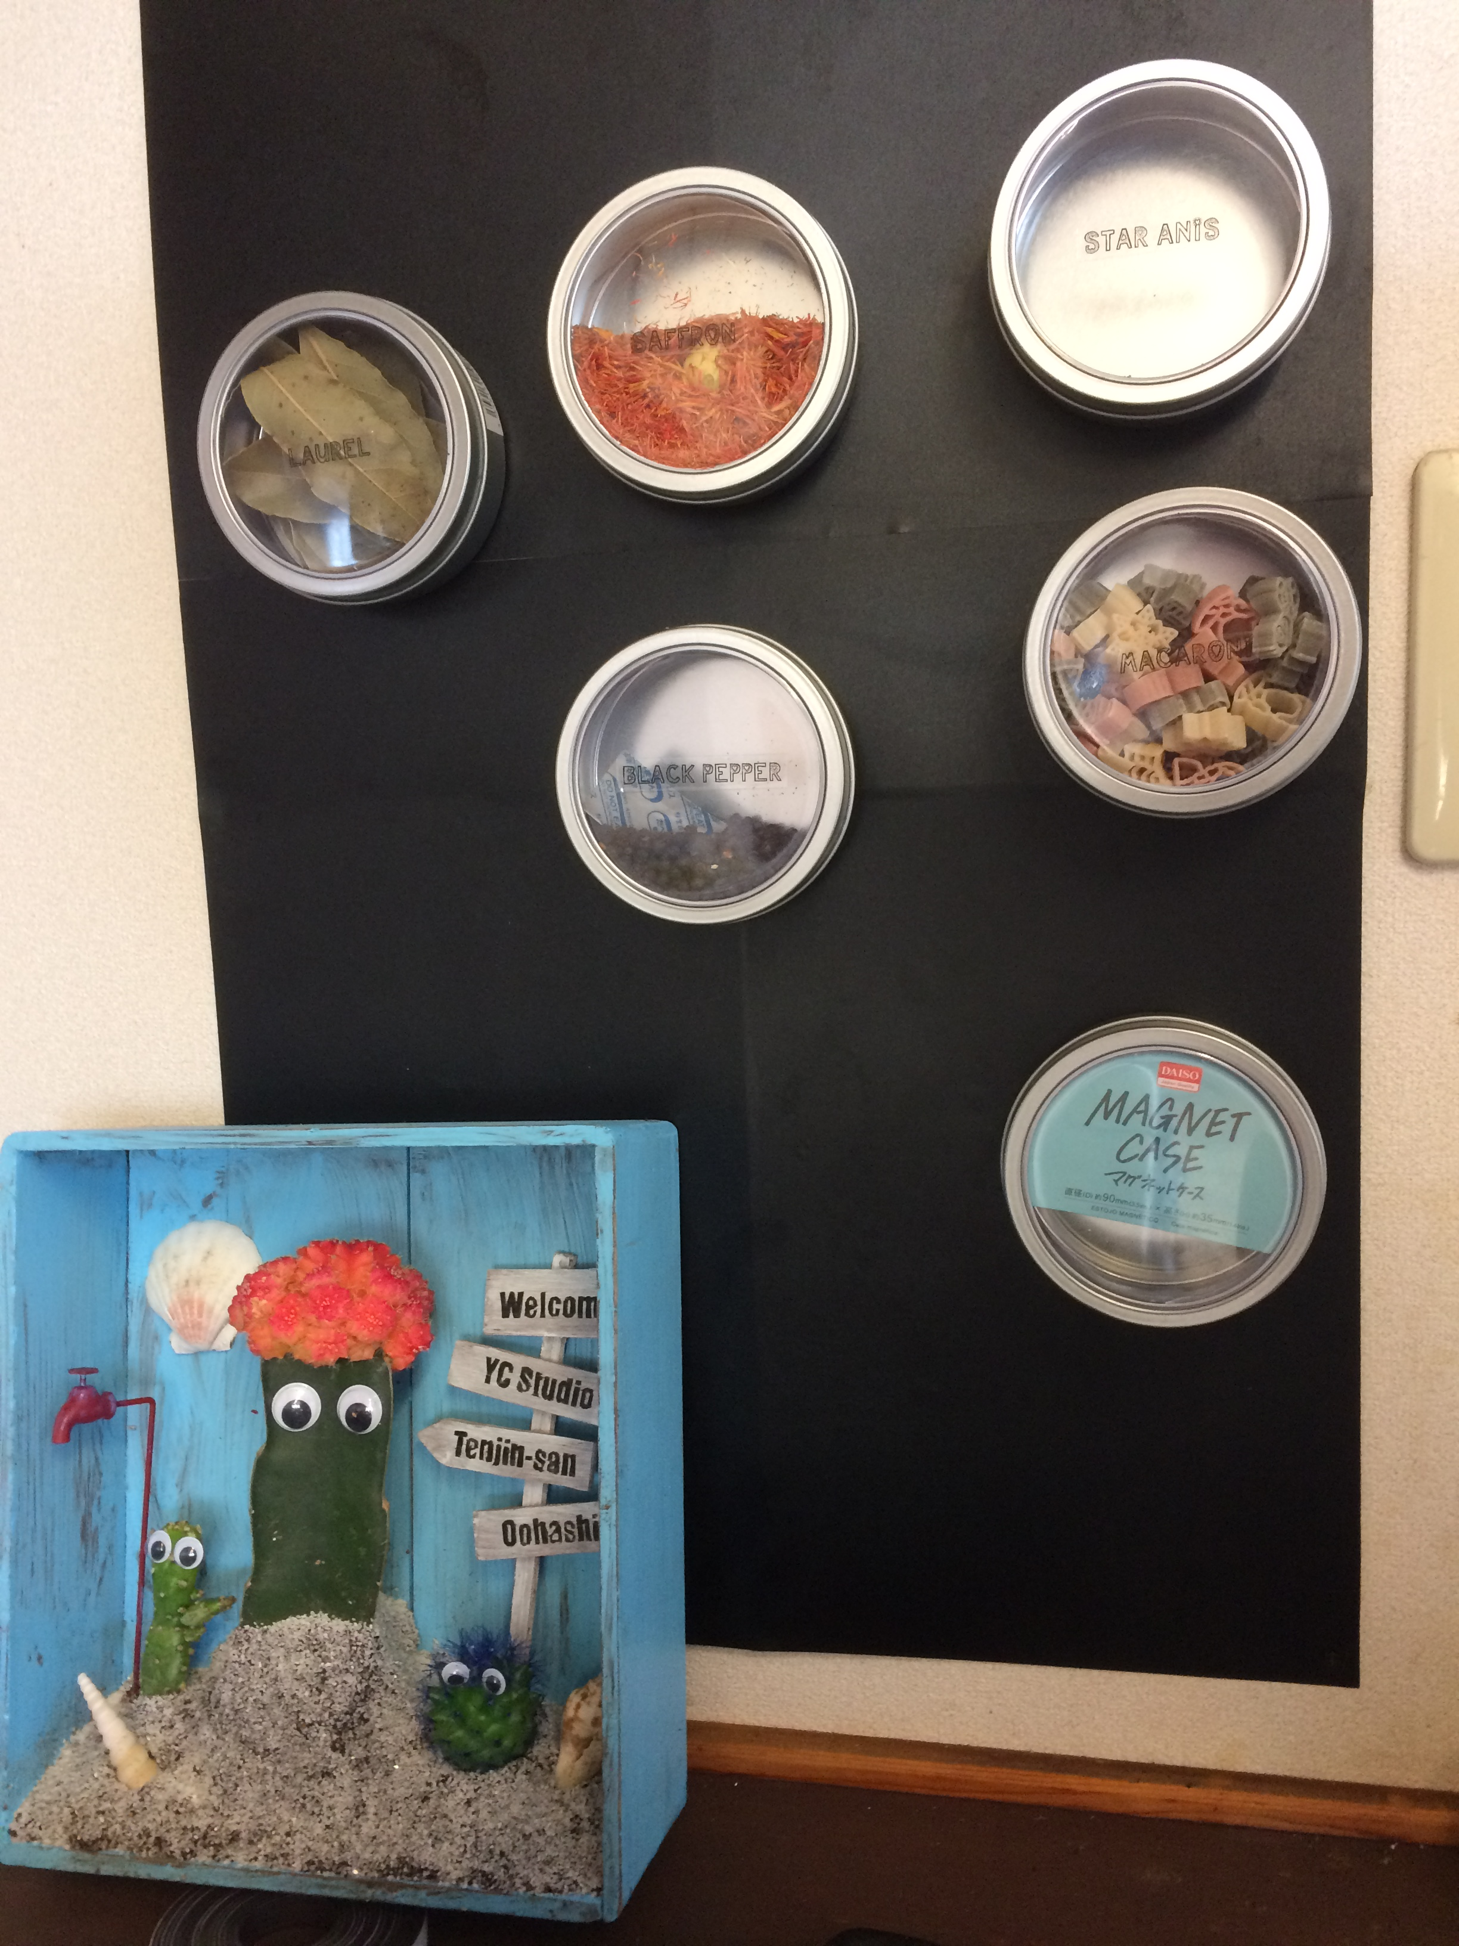
ｃ）その他 インターネット等による広報
HP、ブログ上に、報告書を掲載。（作業中）
Facebook、twitter等のSNSを利用して、随時事業を紹介する。

３ 事業の成果と課題
（１）数値的成果

1共生農業：
a）農業活動 参加者目標人数 10人 達成人数 7人
心身の回復者目標人数 8人 達成人数 6人
ｂ）こだわり市 参加者目標人数 10人 達成人数 ８人
働く意欲が出た者目標人数 8人 達成人数 8人
２キッチン惣：
a）食生活の自律 参加者目標人数15人 達成人数16人
食の自律ができた目標人数10人 達成人数4人
ｂ）お弁当・お惣菜の製造販売 参加者目標人数20人 達成人数 18人
各段階へのステップアップ目標人数 達成人数7人
c）フードドライブ 食に窮する子ども若者 目標600～900食
達成数 870食
３アートと交流事業：
a）アート工房 参加目標人数15人 達成者数15人
意欲の出た者目標人数15人 達成者数14人
ｂ）イートインCafé 出店者目標数 5人 達成者数 3人
c）交流サロン 地域の方の参加目標人数 8人 達成者数 2人
若者の参加目標人数 10人 達成者数 8人
４ブリッジング事業：協力企業の開拓目標数 20社 達成数 10社
就労支援機関への紹介目標人数 5人 達成人数 3人

（２）質的な成果/ 参加者の感想

1 「生きるためのプロジェクト」＝自己治癒力の回復、生命力の活性化
①自然の中で身体を動かし、土に触れ苗を植え収穫する過程でリラックスできた。
②マクロビ料理教室で学び、ミネラルたっぷりの有機野菜を使ってバランスの取れた食事を日々共に作って食べることで、少しずつ減薬していくことができ体調が戻った。
③アート工房、音楽や手仕事・DIY教室に参加し、感性を開放していくことにより、意欲、自信、集中力が戻ってきた。
2 「働くためのプロジェクト」
①プロの職人さんに付いて、仕事のイロハから教わることで、ものつくりの厳しさと面白さを知ることができた。
②寒波の中での労働が体力的についていけなかった。
③就労機関を通じて、試験雇用から常勤で就労することができた。
休職期間を経て、職場復帰した。復帰する方向で考えている。
適正検査を受け、職業訓練を受けている。
3 「分かち合いのためのプロジェクト」
①公民館や町内会等から地域の声から、若者によるお惣菜の販売や配達がお年寄りに喜ばれて、期待されていることがわかった。
②日々の食事の分かち合い（フードドライブ）の利用者からは、安全でおいしい、少しでも楽ができると好評で、なくてはならない存在として定着してきている。
③ミニサロン、ティータイム（ふれあい）
手作りのベジスィート（野菜入りお菓子）とお茶（ハーブティー）で、若者と縁あって立ち寄られた方とゆったり過ごす何気ない時間を大切にした。
発達障がい（コミュニケーション障がい）などことさら意識しないで、お年寄りから幼児連れの母親まで、いろんな年代の人と自然な係わりが持てた。

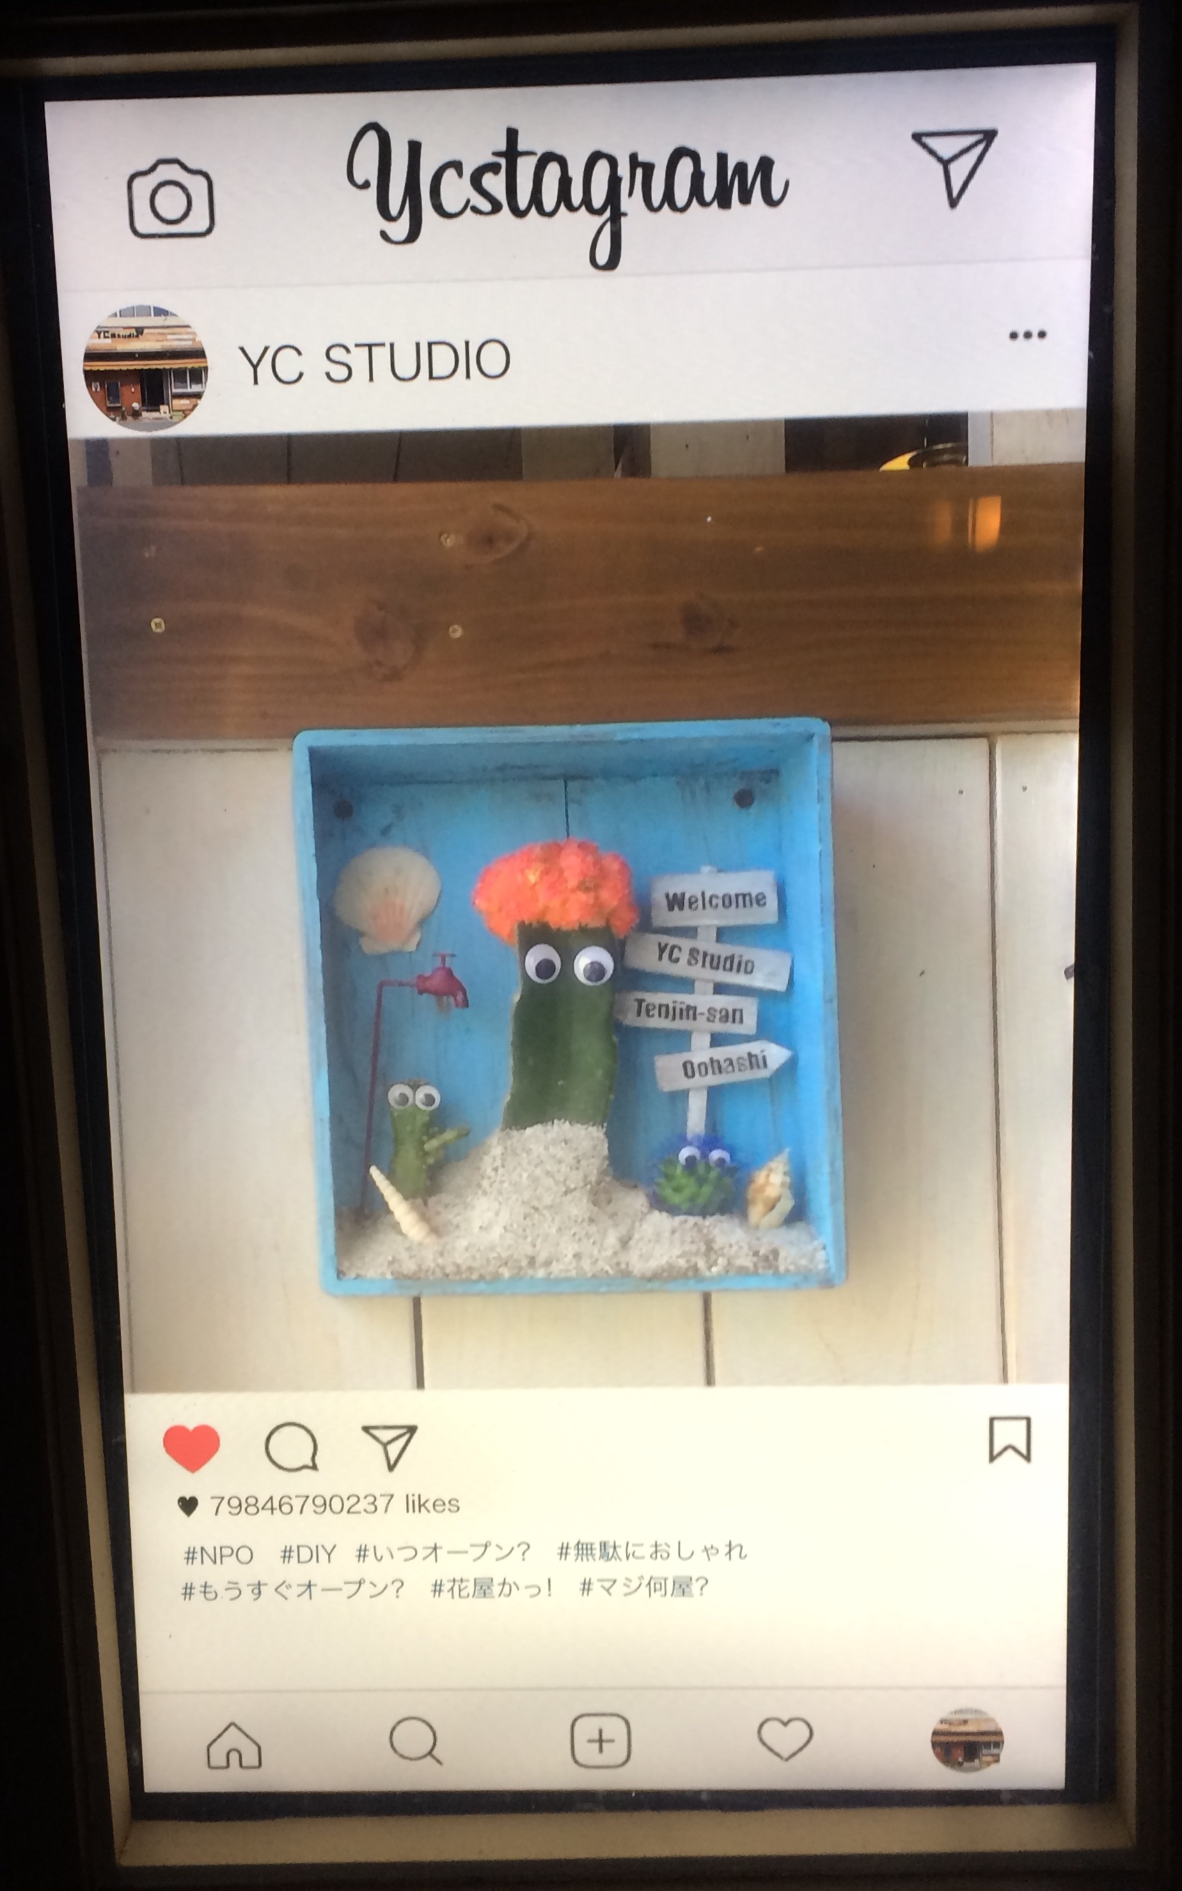
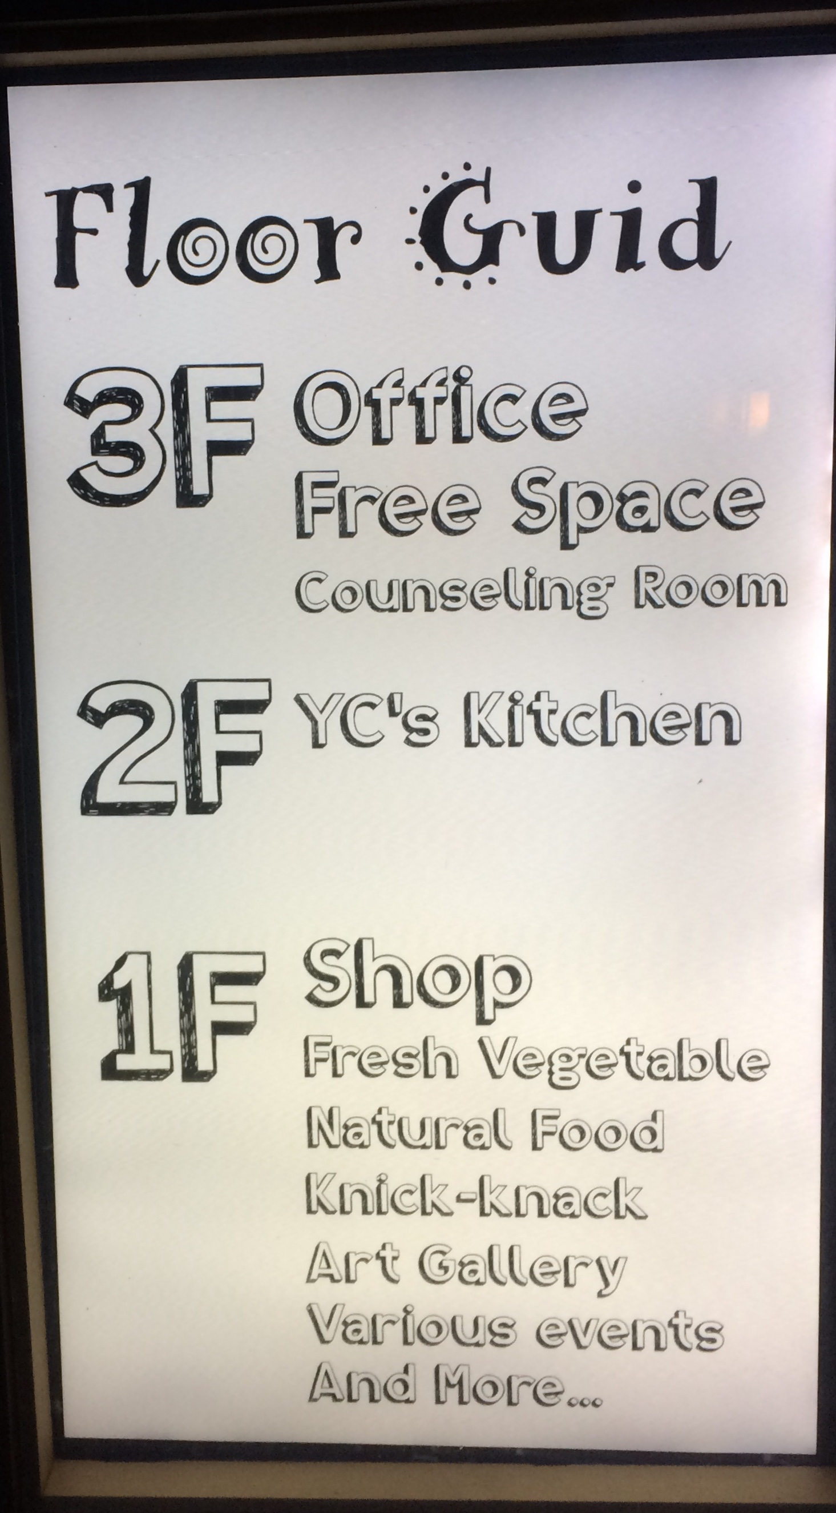
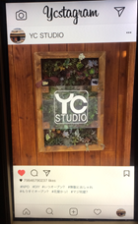
（３）想定を超えた地域の事態と逆転の可能性

①県庁所在地中心商店街の消滅と弱者の立場
旧事務所のあった白潟本町は、松江市で一番古く由緒ある商店街であったにもかかわらず、ほぼ1年足らずで町自体が消滅するような事態に陥った。過疎高齢化が進行する街で、若者の存在は貴重だったはず。シャッター街化した通りで毎日お店を開け、惣菜作りに、配達に一生懸命に働いた若者から立ち退かざるを得なかったことについては、未だに納得がいかない。困難を抱える若者はやはり単なる弱者なのだろうか。
それぞれに事情があったとは思うが、何かが逆転している。
②新天地で再出発の可能性
生きづらさを抱える若者だから、他人の痛みも感じとることができる。彼らの心の優しさがお年寄りに伝わって、孫のように可愛がっていただいた。
移転先の天神町も過疎が進み、周囲はお年寄りが多く、コンビニやスーパーが遠くて生活の便が悪い。その分、新YCスタジオのこだわり市、Caféやショップや、イベントの開催により地域を活性化することが期待されている。
③もう一つの生き方、働き方の実践と分かち合い
農と食と助け合い、自然との共生、ITとアートでの表現と発信。
繊細な感性と、心の痛みを知っている若者たちだからこそ、年代を超えて貧困や孤立に苦しむ人たちと共に、排除された弱者の側にたてる。
もっと優しい、もっと幸せを感じられる、もう一つの生き方・働き方を、消えかかった中心市街地の若者の居場所から発信して行きたい。

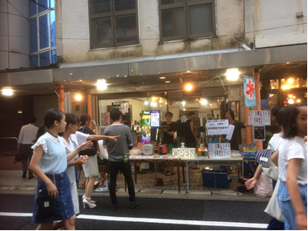

白潟本町納涼祭
４ まとめと考察
（１）事業を通じて明らかになった新たな課題とニーズ 様々な困難を重ねて抱えるケースが増えていて、一団体では対応できないケースが多い。他機関との連携が言われて久しいが、実質的に有効な連携は難しい。
民間同士の連携、官民の連携の在り方について具体的に考察した。

NPO・民間団体・民間企業間の連携（民民ネットワーク）の可能性
①子ども・若者の居場所の連携と交流
「島根子ども若者の居場所応援ネットワーク」の立ち上げと展開。
民間の居場所はどこも大変厳しい運営を迫られているが、子どもたち居場所を閉じることは出来ない。島根県内で12団体・個人で連携し、それぞれ役割分担をしながら子ども若者を受け入れ交流を進めている
②農業、農家との連携
農と食は生きていくうえでの基本。本事業でも連携団体としてあげているところの他にも、有機農業・自然農・共生農業などに取り組んでいる農家の方たちと連携している。特に心身の調子を崩し、薬に頼っているようなケースでは、自然の中で身体を動かし、ミネラルたっぷりの新鮮な野菜を取ることが心身の回復につながる。
③民間企業との連携
就労支援で一番大切なのは雇用先を見つけること。YCスタジオはH27年から島根県中小企業家同友会と連携している。H29年12月には同友会の中に、「障がい者問題委員会」が発足。手帳を持っている障がい者だけではなく、就労するのに困難のある人という意味で、DV・虐待等の被害者、シングルマザー、不登校・中退で学歴のない人、グレーゾーンの障がい者も含む。様々な困難を抱える若者たちが、経営者と顔を合わせる丁寧な関係を作って、見学・体験・中間就労から正規就労に繋がるよう、双方向の勉強会を始めている。
④地域連携と活性化
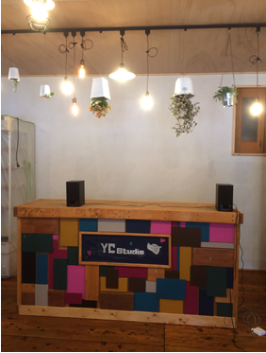
新事務所のある商店街も市内の中心部にあり、昨今は高齢化が進みシャッター通 りと化し、空家空き店舗が多い。若者が元気になるのも、地域が元気になるのも、根は一つのように思われる。人通りがなければお惣菜屋もCaféも採算が取れず、仕事体験どころではない。町内会・商店会組合とも連携して、若者を呼び込める仕掛けを、若者の手で作って行くこと、そのために新YCスタジオの果たす役割は大きいと考える。

YCスタジオ
1F

官民連携の課題 ： 民間団体と行政専門機関との間の壁を無くす努力を

①様々な困難を重ねて抱えるケース
a）ネット犯罪、ポイントカードによる負債（多重債務）
消費生活相談や法テラス、金銭管理の等の専門的な支援が必要。
b）医療的な関わりに注意の必要なケース
若者にも悪性腫瘍や難病、精神科の投薬によって副作用で苦しむケースがあり、
依然として向精神薬の多剤大量処方が見られる。
減薬に向けて、医師・薬剤師、心理士等との信頼関係に立ったチーム連携の仕組みを早急に立ち上げる必要がある。
ｃ）家族ぐるみの支援が必要なケース
DV・虐待被害者、シングルペアレント、不登校・発達障がいで親も障がい・貧困のケース等が増加している。
②ワンストップで対応できるような実質的に有効な連携窓口が必要
現実には、各機関・窓口をたらいまわしにされることが多い。
いくつものケースワーカーを繋げるケースワークをNPOだけでは担いきれない。
実質的に有効な連携をどうすれば可能になるのか。
③行政機関の壁
民間・当事者サイドからすれば、行政機関の考え方、支援の在り様が見えず不安。逆も然り。複雑に問題が絡むケースが増えている以上、ケース会議が即可能になる日常的な信頼関係を、互いの壁を取り払って築いていく努力を続けたい。
H30年3月より県レベルでは青少年家庭課を中心に担当者会が発足したが、今後の充実に向けて協力していきたい。

（２）緊急に取り組むべき重要課題
医療に関する重要課題： 向精神薬の長期大量処方について
14年間のYCスタジオの活動の中で、利用者が変化してきた。特に10年ほど前から精神科に通う若者が増加し、今では、ほとんどの若者が向精神薬を長期にわたって服用している。 多剤大量処方による副作用に苦しむケースも多い。
ぼんやりしたり、切れやすかったり、精神的に不安定で食欲がなく、体調も悪い。
薬の問題を解決しない限り、YCスタジオの活動に参加するどころではない。
減薬の相談にのってくれる医師、漢方医を求めて、スタッフも同行して、医療機関を回っている。これは、松江だけの問題ではなく、島根県内の他の団体、全国各地の団体からも同様の状態であると聞いている。長期入院・閉鎖処遇の問題もある。
精神医療にかかわる専門家・薬剤師・ケースワーカー、法律家、当事者団体等が連携して、不必要な向精神薬の処方、不必要な入院から、子ども・若者を守る仕組みが求められる。YCスタジオの14年間に渡る実践の中にそのためのヒントがあるのではないか。

（３）今後の事業展開について

①自主財源の確保＝収益事業の展開
新事務所の立地を活かして、新規収益事業を展開する。
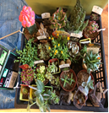
一部を他団体とのシェア、貸し教室として収入を確保する。
1階 玄関 有機野菜・焼き芋の販売
イベント、お祭りの屋台
フロア 自然食品等の販売、手作り雑貨の販売
貸しギャラリー、アート教室
ベジCafé・飲食スペース
2階 キッチンスタジオ
園芸
3階 アート工房、研修・交流スペース
②会員、寄付金、補助金・委託金の確保
寄付金IT（HP、ブログ、SNS、デジタルサイネージ等）を活用し、
会員、賛助会員、寄付金を募る。（クラウドファンディング）。
官民の委託・助成事業を申請する。
③人材の確保；
NPOや民間団体、中小企業家同友会等との連携や人材交流により、スタッフを確保する。
医療福祉心理法律等の専門機関との連携により、助言を得る。
④他機関・NPOとの連携；
「島根子ども若者の居場所応援ネットワーク」を中心にNPO・民間団体との緩やかなネットワークを広げ、情報交換や若者の実態とニーズ調査・施策の予算化に向けての提言を目指す。
⑤農福連携の推進； 農薬や化学肥料を使わない自然農法や、添加物を使用しないマクロビ料理など、環境と生態系に配慮した安全な食と生活に対する関心と需要が深まっている。若者たちの生き方の志向にも通ずる部分があり、また担い手不足で若者の手がほしい高齢化した農・漁業者とっても、農と食による仕事づくりは、生産加工販売の6次産業化を目指す希望となっている。 この事業が島根県・松江市において、若者の自立支援のモデルケースとして、就労準備支援事業の委託を受けることを期待している。
⑥国・県・市に対する制度化・予算化への要望；
そもそも、様々な困難を重ねて抱える若者の暮らしを支える事業がグレーゾーンとして制度の狭間にあって、国の予算で保障されないこと自体が疑問である。
寄付やボランティア、或いは企業のCSRでは追いつかないのは明らかであり、貧困を支援する側がNPOのスタッフが貧困の連鎖に陥っている。
困難度が高ければ高いほど成果主義（数値指標）では表せない現実を個人情報の限界を超えて、どう見える化するか私たちに課せられた大きな課題だ。

平成２９年度 独立行政法人福祉医療機構
社会福祉振興助成事業
「農と食とアートによる若者の就労支援事業」
発行日 平成３０年３月３１日

特定非営利活動法人 YCスタジオ
〒690-0064島根県松江市天神町８２番地
TEL/FAX ０８５２－２５－９５９２
E-mail info@ycs.or.jp

